**МБУК ВР «МЦБ» им. М.В. Наумова**

**М**етодико-библиографический отдел

**Рекомендательный список**

**«Для Вас, дорогие коллеги!»**



**Ст. Романовская**

**2018**

Авраева Ю.Б. Руководители и методисты библиотек: новые ориентиры[Текст]: тематический сборник избранных работ/Ю. Б. Авраева; Ред. совет. – М.: Литера, 2015. – 248 с.- (Современная библиотека).

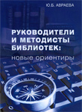 В сборнике, подготовленном к 75-летию автора, собраны написанные в разные годы наиболее значимые и не утратившие научно-практической актуальности статьи, характеризующие личности руководителей и методистов библиотек, а также воспоминания, посвящения, рецензии. В книгу включены наиболее важные и не потерявшие актуальности публикации 1984-2013 гг., отражающие одно из важнейших направлений библиотековедения – методическую деятельность библиотек, научно-прикладных интересов о роли руководителей и методистов, профессиональном развитии библиотекарей, их социальной поддержке.

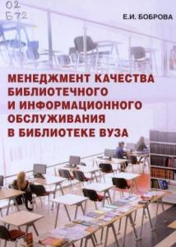Боброва, Е. И. Менеджмент качества библиотечного и информационного обслуживания в библиотеке вуза [Текст]: учебно-методическое пособие / Е. И. Боброва; Ред. совет.– М.: Литера, 2013. - 95 с. : табл. - (Современная библиотека)

 Учебно-методическое пособие раскрывает аспекты менеджмента качества библиотечного и информационного обслуживания, требова­ния, предъявляемые к деятельности вузовской библиотеки со стороны вышестоящих органов. Рассмотрены параметры качества библиотечного и информационного обслуживания, методы его оценки. Представлены документы, разработанные для системы менеджмента качества в библиотеке вуза.

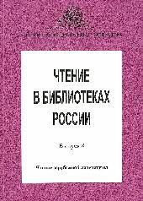  
Чтение в библиотеках России [Текст]: информационное издание / Рос. нац. б-ка ; сост.: О.С. Либова, Л.В. Глухова ; ред. С.А. Давыдова. – СПб.: РНБ, 2016. – Вып. 8 : Чтение зарубежной литературы. – 112 с.

В восьмой выпуск информационного издания "Чтение в библиотеках России" включены материалы, посвящённые отношению россиян к чтению литературы ряда зарубежных стран. При подготовке текстов широко использовались архивные материалы, малотиражная литература и данные, полученные в ходе всероссийского исследования, проводимого Центром чтения РНБ совместно с публичными библиотеками. Информационное издание адресовано сотрудникам библиотек-баз исследования, библиотек всех систем и ведомств, а также всем специалистам, интересующимся этой проблемой.

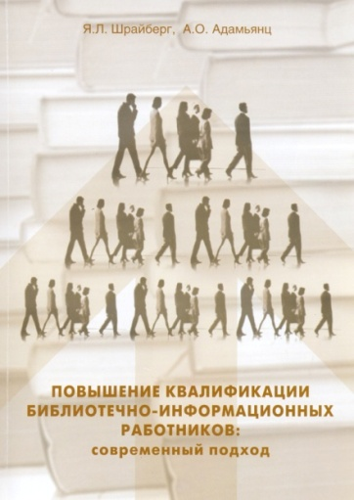 Шрайберг Я. Л. Повышение квалификации библиотечно-информационных работников : современный подход [Текст ] : учебно-методическое пособие / Я. Л. Шрайберг, А.О. Адамьянц; Ред. совет.– М. : Литера, 2011. - 128 с. : табл.;– (Современная библиотека).

В пособии кроме реально предоставляемых в России образовательных услуг в области повышения квалификации специалистов библиотечно-информационного профиля уделено значительное внимание ряду важных направлений данной области. Издание адресовано руководителям систем повышения квалификации в библиотеках, информационных центрах и вузах. Одновременно оно представляет интерес непосредственно для специалистов и аспирантов, занимающихся проблемами управления персоналом.

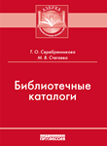 Серебрянникова Т.О. Библиотечные каталоги [Текст] : практ. пособие/ Т.О. Серебрянникова, М.В. Стегаева. – СПб. : Профессия, 2016. – 144 с. – (Азбука библиотечной профессии)

В пособии дается общее представление об одном из важнейших элементов системы справочно-поискового аппарата библиотеки – библиотечных каталогах. Характеризуют основные виды каталогов, имеющиеся в современной библиотеке, раскрывают проблемы их организации, ведения, редактирования и оформления. Особое внимание уделено технологиям создания и поиска в электронном каталоге. Рассмотрены виды сводных каталогов и технология корпоративной каталогизации.

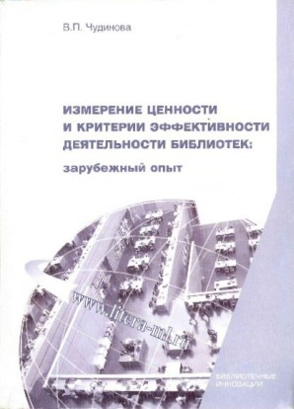 **Чудинова**  **В.П.** Измерение ценности и критерии эффективности деятельности библиотек зарубежный опыт [Текст]: учебно-практическое пособие / В.П. Чудинова ; пер. с англ. К.О. Чудиновой, В.П. Чудиновой; Ред. совет. - М.: Литера, 2011.-256с.- ( Современная библиотека).    
 Оценка роли и ценности библиотек, выявления их влияния на общество, разработка критериев их эффективности, - темы, которые постоянно волнуют библиотечное сообщество. Работа по изучению оценки воздействия библиотек на общество ведется исследователями разных стран. Книга адресована широкому кругу специалистов в сфере библиотечного дела, прежде всего руководителям, исследователям, методистам, а также работникам общедоступных библиотек и будущим библиотекарям.

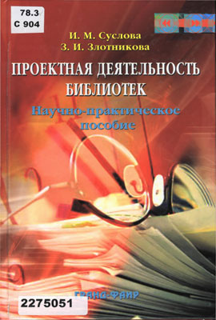Суслова И.М. Проектная деятельность библиотек [Текст]: научно-практическое пособие. — М.: ФАИР-ПРЕСС, 2005. — 176 с. - (Специальный издательский проект для библиотек).

Книга посвящена принципам, функциям и методам новой управленческой модели, которая называется «управление проектами». Данное пособие адресовано руководителям библиотек, научным работникам, слушателям системы переподготовки и повышения квалификации, преподавателям, студентам, аспирантам, а также всем тем, кто стремится освоить методологию проектного менеджмента как актуальную и важнейшую технологию, позволяющую библиотеке находиться в постоянном развитии.

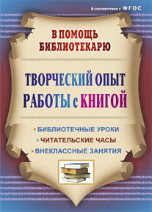 Творческий опыт работы с книгой [Текст]: библиотечные уроки, читательские часы, внеклассные занятия/ сост. Т.Р. Цымбалюк.- Изд. 3-е., перераб.- Волгоград: Учитель, 2018.-129с. В пособии представлен опыт работы с книгой, позволяющий школьным библиотекарям в содружестве с учителями расширить границы обычных уроков, наполнить их новым содержанием, пересмотреть и сравнить творческие находки коллег со своими, организовать работу с книгой в интересах ребенка. Предложены такие активные формы занятий, как викторины, интеллектуальные турниры, ролевые игры, конкурсы, литературные путешествия и вечера, устные журналы, читательские часы, которые позволят реализовать воспитательный потенциал к организации внеурочной деятельности учащихся, развить личностный ресурс каждого школьника.

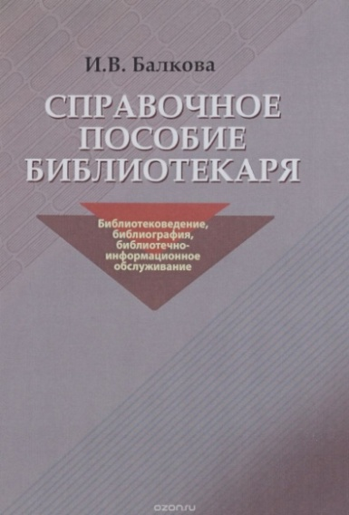

Балкова, И. В. Справочное пособие библиотекаря [Текст] : библиотековедение, библиография, библиотечно-информационное обслуживание / И. В. Балкова. – М. : Пашков дом, 2015. - 342 с. Справочное пособие библиотекаря - новая книга специалиста в области библиотековедения . Особое внимание уделяется вопросам библиотечного обслуживания,подробно рассматривает формы и методы работы с читателем, а также технологию библиотечного обслуживания. Актуальные сведения о библиотечном деле будут полезны не только начинающему специалисту, но и профессионалу, который, возможно, по- новому посмотрит на проблемы библиотечной теории и практики. Студентам, помимо всего прочего, будет интересен материал о методике составления списка литературы к курсовой и дипломной работам , методика конспектирования и краткий словарь терминов.

Ведущий библиограф

**м**етодико-библиографического отдела

Чудинович Дарья Сергеевна